ФИ_____________________________ГРУППА №________.

Рабочий лист по теме «______________________________».
I. Эволюция форм собственности:
1._____________________________________________
2._____________________________________________
3._____________________________________________
4._____________________________________________
Задание 1. Распределите признаки хозяйственных систем в соответствующую графу таблицы. (см. приложение2)
Тип экономической системы | Характерные черты
- .
- .
- .
- .
- .
II. Собственность рассматривается в 2-х аспектах
а) экономическом б) юридическом
а) _________________________________________________________________________________________________________________________________________________________________________________________________________________________________________
б) __________________________________________________________________________________________________________________________________________________________________________________________________________________________________________

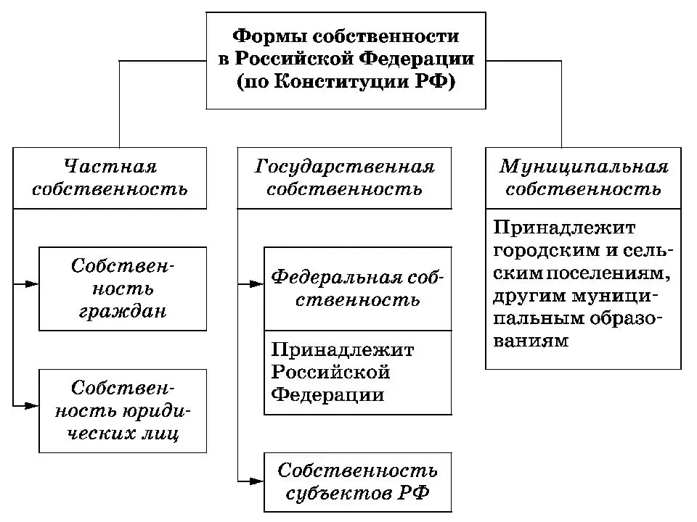
III.

Задание 2. Вставь пропущенные слова в предложения.
а) всё имущество твоей семьи: мебель, телевизор, одежда, холодильник, бытовая техника и т.д., которые используются для организации жизни, представляет собой …………………………… собственность;
б) магазин, который открыл папа, является …………......................собственностью;
в) всё, что принадлежит государству – земля, недра, леса, многие поликлиники, школы, жилые дома и другое – это ………………………………..собственность;
г) если собственность принадлежит городу, она называется …………………...

IV. Субъекты и объекты права собственности.
Собственники
___________________ (граждане)
_____________________________
(организации, предприятия, фирмы)
__________________________
Органы местного
самоуправления
Пересилите объекты права собственности
- .
- .
- .
- .
- .

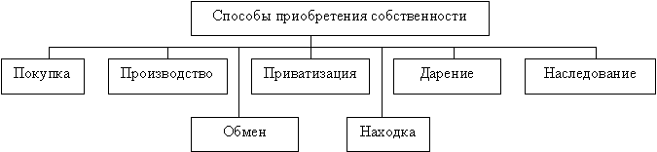

Задание 3. Договор купли-продажи мобильного телефона
Алан хочет купить мобильный телефон, но не может подписать договор, поскольку не достиг определенного возраста. Его мама покупает телефон и подписывает договор на один год. Алан соглашается платить за телефон. Спустя 6 недель мама Алана выясняет, что он не платил за телефон.
Вопрос Верным или неверным является каждое утверждение?
Обведите «Верно» или «Неверно» для каждого утверждения.
Утверждение | Верным или неверным является каждое утверждение?
Мама Алана несет юридическую ответственность за оплату мобильной связи. | Верно / Неверно
Если мобильную связь не оплачивают Алан и его мама, ее должен оплачивать магазин телефонов. | Верно / Неверно
Мобильную связь не нужно оплачивать, если Алан возвращает телефон в магазин. | Верно / Неверно

Задание 4. Из перечня различных объектов собственности, приведенного в таблице, необходимо выбрать и отметить (+) те, которые, по мнению ученика, могут быть в личной (частной), гос и муниц. собственности.

Название объекта | Личная | Государственная | Муниципальная
1.Продукты
2.Одежда
3.Обувь
4.Жилье
5.Садоводческое хозяйство
6.Земельный участок
7.Ископаемые
8.Леса
9.Валюта
10. Автомобиль
11.Магазин
12.Заповедник
13.Детская площадка
14.Железные дороги
15.Драгоценности

